Fedőlap

Az előterjesztés közgyűlés elé kerül

Az előterjesztés tárgyalásának napja: 2012. 07. 05.

Javaslat köztéri hulladékgyűjtő edények cseréjére

Előadó: a városüzemeltetési, környezetvédelmi és turisztikai bizottság elnöke
az ügyrendi, igazgatási és jogi bizottság elnöke
pénzügyi bizottság elnöke
gazdasági és területfejlesztési bizottság elnöke
Előkészítő: Szendrődi Tibor, Városüzemeltetési és Főépítészi Igazgatóság igazgatója
Beéry Réka ügyintéző
Meghívott: Oszlánczi Tiborné a DVG Zrt. elnöke
Mádai Balázs a DVG Zrt. vezérigazgatója
Izsák Endre a DUNANETT Kft. ügyvezető igazgatója
Neszmélyi Loránd a DUNANETT Kft. ügyvezető igazgatója

Véleményező bizottságok:
városüzemeltetési, környezetvédelmi és turisztikai bizottság 2012. 06. 27.
ügyrendi, igazgatási és jogi bizottság 2012. 06. 27.
pénzügyi bizottság 2012. 06. 26.
gazdasági és területfejlesztési bizottság 2012. 06. 27.

A napirendi pont rövid tartalma: Javaslat új, nagyobb űrtartalmú, vandálbiztos hulladékgyűjtő edények kihelyezésének ütemezésére

A napirendi pont előkészítőinek adatai:

Osztály neve: Városüzemeltetési és Fejlesztési Osztály
Ügyintéző neve: Beéry Réka
E-mail címe: beery_reka@pmh.dunanet.hu

Telefonszáma: 06-25-412-211/345
Iktatószám: 16616-7/2012.

Előkészítő aláírása: Beéry Réka s.k.

Igazgató / Osztályvezető aláírása: Szendrődi Tibor s.k.

A törvényességi ellenőrzésre vonatkozó adatok:

Törvényességi ellenőrzést végző személy: Dr. Horváth Petra s.k.
Leadás dátuma: 2012. 06.21.
Ellenőrzés dátuma: 2012. 06.22.
Törvényességi észrevétel: Nincs
Amennyiben van: (szövegrész kezdete)

A tárgyalás módja: Nyílt

Egyéb megjegyzések:

JAVASLAT

új köztéri hulladékgyűjtő edények cseréjére

Tisztelt Közgyűlés!

A Városüzemeltetési, környezetvédelmi és turisztikai bizottság 2012. május 30-án tartott rendes ülésén 5 igen szavazattal egyhangúan közgyűlési tárgyalásra alkalmasnak tartotta az ebben a témában benyújtott előterjesztést. A bizottság elfogadta az új edények kihelyezésének helyszíneit és az új edények típusát. Az Osztály táblázat formájában összefoglalta az egyes városrészekbe kihelyezendő új 50 literes edények beszerzési és kihelyezési költségeit. Az egész város területén a koncepció végrehajtásához nincs meg a szükséges fedezet, de egy a közgyűlés által megszavazott első ütemhez szükséges bruttó 15.000.000 Ft rendelkezésre áll a 2012. évi költségvetéséről és a végrehajtásának szabályairól szóló 11/2012. (II.17.) önkormányzati rendelete 5. mellékletének Települési hulladék, köztisztaság során.

Az érintett városrészekben minden régi 35 literes (szürke) kézi hulladékgyűjtőt beszednénk, illetve elhelyeznénk az új 50 literes edényeket, melyek kihelyezési helyét a javaslat 1. számú melléklete tartalmazza. A kihelyezési helyszíneket a szolgáltató céggel pontosítanánk, javaslatunkat megküldtük a DUNANETT Kft. részére a javaslat 2. számú melléklete tartalmazza a szakmai állásfoglalásukat a kidolgozott tervvel kapcsolatban. Jelenleg 772 db kézi szemetes funkcionál a városban, a funkcionáló edények mellett található 158 db tartóoszlop, melyekről hiányzik a kosár. A régi típusú edényeket könnyen lehet rongálni vagy eltulajdonítani, ezért ezek pótlása évente jelentős költséget jelent a városnak. A funkcionáló és a pótlásra váró edények együttes űrtartalma 32.550 liternyi, az optimalizálás és új edény kihelyezés után az együttes űrtartalom 29.450 liternyire változna. Osztályom az új edények kihelyezésénél fő szempontként a gyalogosok által ténylegesen használt útvonalakat vette figyelembe. Az új edények kihelyezésével csökkenthető a heti ürítési gyakoriság, ezáltal a szolgáltatás havi díja csökkenthető.
A köztéri hulladékgyűjtő edények kihelyezésének II. üteméhez szükséges fedezetet a DVG Zrt. -vel megkötött szolgáltatási szerződés – köztéri hulladékgyűjtő edények, kosarak ürítése – közfeladat fel nem használt összegéből illetve a 2013. évi költségvetés terhére tervezzük biztosítani.

Bizottsági vélemények:
A Pénzügyi bizottság a javaslatot a 2012. június 26-ai ülésén tárgyalta és az alábbi véleményt alkotta:”A bizottság javaslata, hogy a módosított határozati javaslatban ne 50, hanem 150 l-es edények kerüljenek kihelyezésre. A bizottság kérte, hogy az „A” változat kerüljön átdolgozásra. A bizottság az így kialakított határozati javaslatot egyhangú 4 igen szavazattal támogatta.”

A Gazdasági és területfejlesztési bizottság a javaslatot a 2012. július 3-ai ülésén tárgyalja és a bizottság elnöke szóban ismerteti a bizottság véleményét.

A Városüzemeltetési, környezetvédelmi és turisztikai bizottság a javaslatot a 2012. június 27-ei ülésén tárgyalta és az alábbi véleményt alkotta:”A bizottság 5 igen szavazattal egyhangúan közgyűlési tárgyalásra alkalmasnak találta az előterjesztést, azzal a kiegészítéssel, hogy a DVG Zrt.-től és a Dunanett Kft.-től DMJV PH Városüzemeltetési és Városfejlesztési Osztálya legkésőbb 2012. 06. 29. -ig szakmai állásfoglalást kér és ezen állásfoglalást írásban haladéktalanul megküldi a bizottság minden tagjának.”

Az Ügyrendi, igazgatási és jogi bizottság a javaslatot a 2012. június 27-ei ülésén tárgyalta és az alábbi véleményt alkotta:”A bizottság tagjai 5:0:0 arányban – egyhangúan - az előterjesztést közgyűlési tárgyalásra alkalmasnak nyilvánították.”

Kérem a Tisztelt Közgyűlést az előterjesztés megtárgyalására.
Tisztelt Közgyűlés!
A fentiek alapján az alábbi határozati javaslatot négy változatban terjesztjük a közgyűlés elé. A „D” változat a Pénzügyi bizottság véleménye alapján került kidolgozásra.

1. számú melléklet
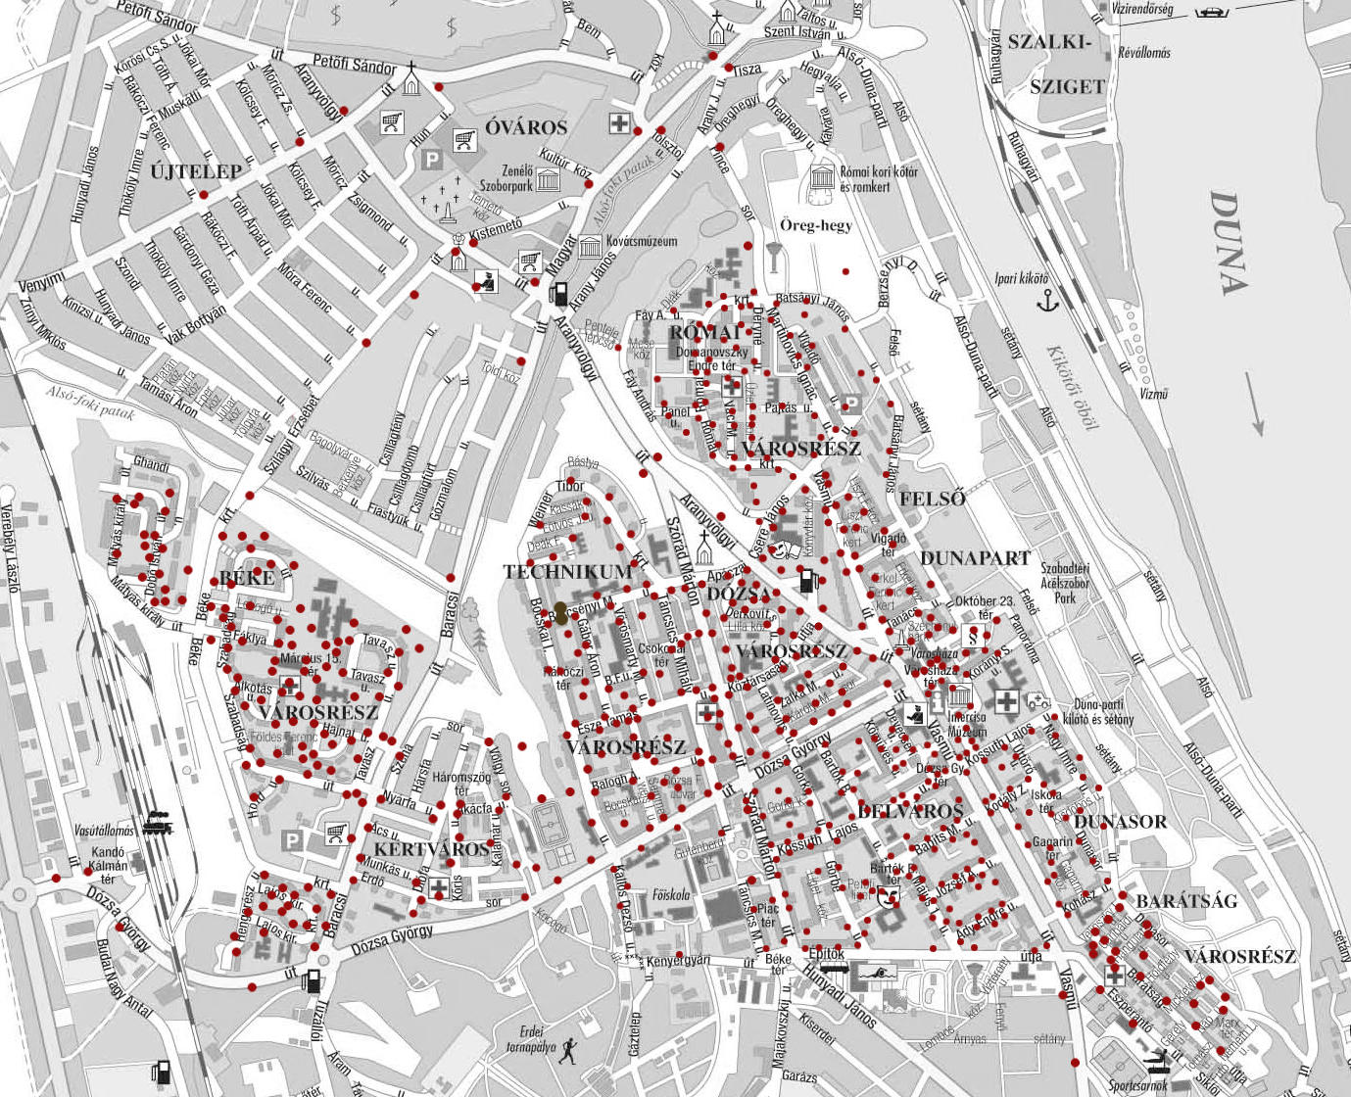

HATÁROZATI JAVASLAT
Dunaújváros Megyei Jogú Város Közgyűlésének
…........./2012. (VII.05.) határozata
Új köztéri hulladékgyűjtő edények cseréje

„A” változat

1. Dunaújváros Megyei Jogú Város Közgyűlése támogatja, hogy a Dunaújváros Római városrész, Dózsa Városrész és a Kertváros területén a köztéri hulladékgyűjtő edények cseréje megtörténjen, a régi köztéri 35 literes kézi hulladékgyűjtő edények helyett új 50 literes hulladékgyűjtő edények kerüljenek kihelyezésre.

2. Dunaújváros Megyei Jogú Város Közgyűlése az edénycserékhez szükséges bruttó 15.000.000 Ft összeget biztosít a DMJV Önkormányzatának a 2012. évi költségvetésről és a végrehajtásának szabályairól szóló 11/2012. (II. 17.) önkormányzati rendelet 5. melléklete Települési hulladék, köztisztaság sorának terhére.

Felelős: - a határozat végrehajtásáért:
a polgármester
- a határozat végrehajtásában való közreműködésért:
a városüzemeltetési, környezetvédelmi és turisztikai bizottság elnöke
a gazdasági és területfejlesztési bizottság elnöke
a pénzügyi bizottság elnöke
az ügyrendi, igazgatási és jogi bizottság elnöke
- a határozat végrehajtásának előkészítésében való közreműködésért:
a városüzemeltetési és főépítészi igazgatóság igazgatója

Határidő: - a megrendelés elindítására: 2012. július 16.

„B” változat

1. Dunaújváros Megyei Jogú Város Közgyűlése támogatja, hogy a Dunaújváros Belváros területén a köztéri hulladékgyűjtő edények cseréje megtörténjen, a régi köztéri 35 literes kézi hulladékgyűjtő edények helyett új 50 literes hulladékgyűjtő edények kerüljenek kihelyezésre.

2. Dunaújváros Megyei Jogú Város Közgyűlése az edénycserékhez szükséges bruttó 15.000.000 Ft összeget biztosít a DMJV Önkormányzatának a 2012. évi költségvetésről és a végrehajtásának szabályairól szóló 11/2012. (II. 17.) önkormányzati rendelet 5. melléklete Települési hulladék, köztisztaság sorának terhére.

Felelős: - a határozat végrehajtásáért:
a polgármester
- a határozat végrehajtásában való közreműködésért:
a városüzemeltetési, környezetvédelmi és turisztikai bizottság elnöke
a gazdasági és területfejlesztési bizottság elnöke
a pénzügyi bizottság elnöke
az ügyrendi, igazgatási és jogi bizottság elnöke
- a határozat végrehajtásának előkészítésében való közreműködésért:
a városüzemeltetési és főépítészi igazgatóság igazgatója

Határidő: - a megrendelés elindítására: 2012. július 16.

„C” változat

1. Dunaújváros Megyei Jogú Város Közgyűlése támogatja, hogy a Dunaújváros Béke városrész, Technikum városrész és a Kertváros területén a köztéri hulladékgyűjtő edények cseréje megtörténjen, a régi köztéri 35 literes kézi hulladékgyűjtő edények helyett új 50 literes hulladékgyűjtő edények kerüljenek kihelyezésre.

2. Dunaújváros Megyei Jogú Város Közgyűlése az edénycserékhez szükséges bruttó 15.000.000 Ft összeget biztosít a DMJV Önkormányzatának a 2012. évi költségvetésről és a végrehajtásának szabályairól szóló 11/2012. (II. 17.) önkormányzati rendelet 5. melléklete Települési hulladék, köztisztaság sorának terhére.

Felelős: - a határozat végrehajtásáért:
a polgármester
- a határozat végrehajtásában való közreműködésért:
a városüzemeltetési, környezetvédelmi és turisztikai bizottság elnöke
a gazdasági és területfejlesztési bizottság elnöke
a pénzügyi bizottság elnöke
az ügyrendi, igazgatási és jogi bizottság elnöke
- a határozat végrehajtásának előkészítésében való közreműködésért:
a városüzemeltetési és főépítészi igazgatóság igazgatója

Határidő: - a megrendelés elindítására: 2012. július 16.

„D” változat

1. Dunaújváros Megyei Jogú Város Közgyűlése támogatja, hogy a Dunaújváros Római városrész, Dózsa Városrész és a Kertváros területén a köztéri hulladékgyűjtő edények cseréje megtörténjen, a régi köztéri 35 literes kézi hulladékgyűjtő edények helyett új 150 literes hulladékgyűjtő edények kerüljenek kihelyezésre. A 150 literes edények beszerzési ára eltér a javaslatban szereplő 50 literes edények beszerzési árától, ezért a kihelyezhető edények darabszáma a 2. számú melléklet szerint módosulna.

2. Dunaújváros Megyei Jogú Város Közgyűlése az edénycserékhez szükséges bruttó 15.000.000 Ft összeget biztosít a DMJV Önkormányzatának a 2012. évi költségvetésről és a végrehajtásának szabályairól szóló 11/2012. (II. 17.) önkormányzati rendelet 5. melléklete Települési hulladék, köztisztaság sorának terhére.

Felelős: - a határozat végrehajtásáért:
a polgármester
- a határozat végrehajtásában való közreműködésért:
a városüzemeltetési, környezetvédelmi és turisztikai bizottság elnöke
a gazdasági és területfejlesztési bizottság elnöke
a pénzügyi bizottság elnöke
az ügyrendi, igazgatási és jogi bizottság elnöke
- a határozat végrehajtásának előkészítésében való közreműködésért:
a városüzemeltetési és főépítészi igazgatóság igazgatója

Határidő: - a megrendelés elindítására: 2012. július 16.

Dunaújváros, 2012. július 05.

Cserni Béla sk. Pintér Attila s.k.
a gazdasági és területfejlesztési a pénzügyi bizottság
bizottság elnöke elnöke

Tóth Kálmán s.k. Kismoni László s.k.
ügyrendi, igazgatási és jogi bizottság a városüzemeltetési, környezetvédelmi és
elnöke turisztikai bizottság elnöke

